Этапы образовательной деятельности | Организация рабочего пространства | Деятельность педагога | Деятельность детей | Психолого-педагогические условия/ условия социальной ситуации развития
Вводная часть (организационный момент)  мотивационный момент  метод вхождения в тему НОД  повышение эмоциональной активности  игровая и воображаемая ситуация с язычком  метод, повышающий познавательную активность  метод исследования (обследование овощей)  создание ситуации занимательности  (метод экспериментирования; метод сравнения)  Эмоциональная разрядка: дыхательный тренинг  (снятие напряжения, восстановление энергии) | Овощи, порезанные дольками. Теплые и холодные дольки.  Овощи, порезанные дольками. Теплые и холодные дольки | Здравствуй, солнце красное руки вперед  Здравствуй, небо ясное руки вверх  Здравствуйте, деревья качаем руками  Здравствуй, матушка земля опускаемся к земле  Здравствуй, я обнимаем себя  Здравствуйте, мои друзья - взяться за руки  Артикуляционная гимнастика  Ребята, сегодня хочу вам рассказать историю о работящем язычке.  "Жил-был язычок. Любил язычок трудиться. Вот однажды он выглянул из своего домик. Увидел верхнюю губу, и решил поздороваться, затем увидел нижнюю губу и с ней решил поздороваться. Посмотрел налево, посмотрел направо (упражнение "часики"), и отправился потрудиться в саду. Нужно ему было обкопать деревья, поэтому превратился язычок в "лопатку". Надо еще собрать мусор, и здесь нашему язычку пришли на помощь верхние зубы - они стали как "грабельки". Верхние зубки умело поработали с язычком. Навел порядок язычок в саду. Пошел наш язычок в огород, а там арбузы, да огурцы (надуть щечки и наоборот), они просят водички попить, их надо срочно полить. Губы помогли язычку и превратились в "трубочку", а затем довольно улыбнулись. Закончил работу язычок и усталый вернулся домой".  Самомассаж  За то, что мы помогали нашему язычку работать в саду и огороде, он дарит Вам овощи с грядки. Педагог показывает разрезанные овощи детям.  Называют их, обращают внимание на цвет, форму, величину и другие признаки и свойства.  Предлагаю сделать с вами овощные маски, положив овощи на лицо, маска из огурца - огуречная, картофельная и т.д.  Можно предложить теплые и холодные дольки и спросить у ребят, что они чувствуют  Ребята, вы чувствуете аромат свежих овощей?  Дыхательное упражнение"Аромат"  Медленный глубокий вдох через нос - задержка дыхания - плавный выдох через рот | Взаимодействие с педагогом  Выполнение артикуляционной гимнастики  Исследование овощей. Дети рассматривают овощи, выделяют их цвет, форму, величину, сравнивают их между собой, делают овощные маски  Дети выполняют дыхательное упражнение | Условия для эмоционального благополучия;  Сплочение группы настройка на совместную работу  Привлечение внимания к предстоящей совместной деятельности формулировка детской цели  Мотивация на совместную деятельность  Условия для исследовательских действий с овощами  Условия для развития познавательной активности  условия для выработки воздушной струи
Основной этап  Метод презентации учебного материала  (рассматривание картин - алгоритм выращивания овощей; развитие, уточнение, активизация словаря по теме "Посадка овощей"; развитие связной речи)  метод организации самостоятельной работы над темой "Наша грядка"  (Развитие всех видов восприятия; совершенствование умения составлять описательный рассказ со зрительной опорой; совершенствование грамматической стороны речи (согласование существительного с прилагательным), связной речи)  Эмоциональная разрядка (поддержание динамики НОД, создание положительной атмосферы;  Метод сравнения  совершенствование грамматической стороны речи (согласование числительного с существительным) Развитие навыков счета | Картинки с изображением алгоритма выращивания овощей  Схема-опора для составления описательного рассказа "Наша грядка"  Муляжи овощей, 2 ложки, ящики для овощей  1. ящик- нож - срезают овощи  2. ящик - лопата - выкапывают овощи  3 ящик - рука вверх - срывают овощи  4 ящик - рука вниз выдергивают из земли  Заготовки штампов из овощей, гуашь, бумага с зарисовками банки, вода, салфетки, тарелочка | Д/и "Вырастим урожай"  Язычок очень трудолюбивый. Ведь для того, чтобы собрать богатый урожай овощей, нужно много работать в огороде. В какое время года мы садим овощи? Что там нужно делать?  - сажать  - поливать  - пропалывать  -рыхлить  - собирать урожай  А какие инструменты для этого нужны?  - ведро, лейка, грабли, лопата.  Что нужно с ними делать?  Лопатой копают землю.  Граблями рыхлят землю.  В ведре носят воду.  Лейкой поливают.  " Наша грядка"  Послушайте внимательно!  "Что растет на нашей грядке? Огурцы, горошек сладкий, помидоры и укроп для приправы и для проб. Есть редиска и салат - наша грядка просто клад".  Если слушали вы внимательно, то запомнили обязательно. Отвечайте по порядку, что растет на нашей грядке?  Составление короткого описательного рассказа про названные овощи со зрительной опорой  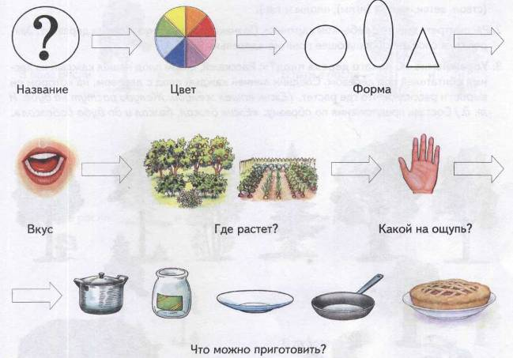  п/и "Собираем урожай"  Вырос наш урожай на грядке, пришла пора его собирать. В какое время года мы собираем урожай?  Сейчас мы будем переносить овощи с грядки и сортировать их:  В первый ящик, те овощи, что мы срезаем  Во второй - те что выкапываем  В третий - те, что срываем  В четвертый - те, что выдергиваем.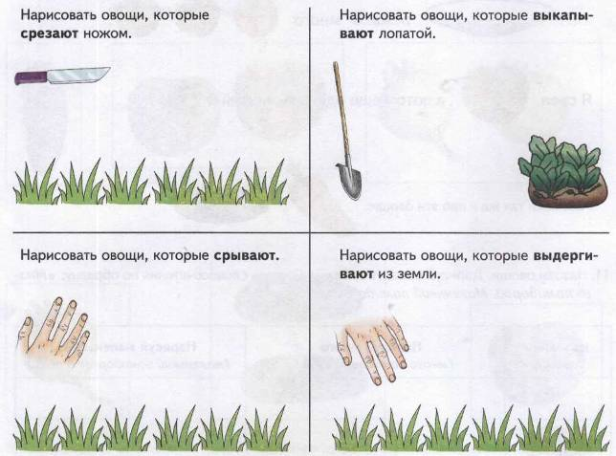  Дидактическое упражнение "один -много "  Посмотрим богатый ли у нас урожай?  Сколько картофеля? сколько чеснока? и т.д.  Одна морковь, пять луковиц, шесть головок чеснока и т.д.  Каких овощей мы собрали больше всего?  Помидор и картофеля  После того как овощи собраны, что же с ними дальше нужно делать?  Так как мы собрали богатый урожай помидоров, предлагаю засолить их на зиму.  Рисование штампами "Засол помидоров"  Проговариваем совместно с детьми все овощи, которыми будем рисовать (засаливать помидоры).  Для чего это делают люди рассказ. Сделаем заготовки, а потом поставим банки в погреб | Высказывают свои предположения по поводу того, как выращивают овощи и какие инструменты для этого нужны. Составление предложений о том, что дети будут делать с инструментами.  Дети составляют описательный рассказ со зрительной опорой  Дети переносят круглые овощи в ложке и сортируют их по ящикам  Продуктивная деятельность детей | Условия для развития конструктивной коммуникации  Условия для развития связной речи; выражения детьми своего мнения  Условия для развития всех видов восприятия;  Условия для поддержки (развития, стимулирования) познавательной и речевой активности.  Условия для взаимодействия с педагогом и сверстниками; условия ля физической и познавательной активности;  условия для развития умственных способностей; закрепления порядкового счета в пределах 10; согласование числительного с существительным  условия для развития конструктивной коммуникации  Условия для развития связной речи; выражения детьми своего мнения  условия для развития самостоятельности и инициативы; условия для развития мелкой моторики; условия для самовыражения и творчества;
Заключительная часть  Метод оценки работы  (оценка работы детей. совершенствовать умение быстро оценивать свое настроение, отбирать речевые средства и правильно формулировать мысль ) |  | Быстро вы управились. Заготовок надолго хватит.  Скажите, что вы сегодня узнали нового?  Что вам понравилось?  В какое время года мы садим урожай? Что нам нужно делать чтобы вырастить овощи? Какие инструменты нам для этого нужны? Что мы будем с ними делать?  Когда мы собираем овощи? Как мы их собираем? После того как урожай собран, что дальше будем делать с овощами?  Верно, молодцы! | Дети высказываются о том, что они узнали, что им понравилось.  Анализ и оценка детьми своей деятельности | Условия для анализа своей деятельности в процессе НОД, выражения своего эмоционального состояния.

